**HEKIMA’S WEBSITE CONTENTS**

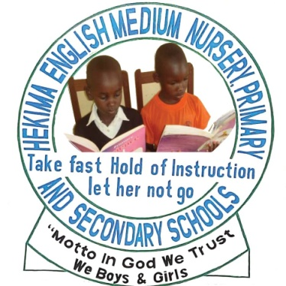

**H**

**ekima English Medium Nursery, Primary & Secondary Schools** ni shule za bweni na kutwa zilizoanzishwa miaka tofauti.Shule ya awali na msingi ilianzishwa mwaka 2011 na kusajiriwa kama ifuatavyo; **KG. 03/EA, 003 kwa shule ya awali** na **KG. 03/7/003 kwa shule ya msingi**.Shule ilianza ikiwa na idadi ya **wanafunzi 35,** kati yao wasichana walikuwa **17,** na wavulana **18.** Walimu walikuwa 3 ambapo wa kike walikuwa wawili na wa kiume **1**.

**Shule ilianza ikiwa na madarasa matatu yaani darasa la awali, la kwanza na la pili.Lakini mpaka sasa shule imeshakamilika kwani ina miundo mbinu yote ya kisasa.Kutokana na shule hii ya awali na msingi kufanya vizuri kitaaluma na malezi, wadau wengi wa Elimu walikuwa wakishauri uongozi wa shule kuanzisha shule ya sekondari ili watoto wao wanapohitimu Elimu ya msingi wawe wanajiunga na sekondari hiyo kwa lengo la kutunza mazuri wanayokuwa wameyapata kwenye shule ya awali na msingi.Basi 2018 uongozi wa shule ya awali na msingi ukiongozwa na Mkurugenzi wa shule za Hekima ulianza ujenzi wa shule ya sekondari na kupendekeza ipewe jina kama la shule ya msingi yaani Hekima Secondary School.Shule mpya ya sekondari ilifunguliwa mwaka 2020 na kusajiriwa kama ifuatavyo; S.5554.**

**Hekima Sekondary School ilianza ikiwa na wanafunzi 39 wa kidato cha kwanza.Mpaka 2022 ilikuwa na wanafunzi zaidi ya 90 wa kidato cha kwanza na cha pili.Shule hii ya Hekima Secondary nayo inafanya vizuri sana kitaaluma na kimalezi kama shule ya awali na msingi.**

**Mfano kwenye mtihani wa pamoja wa kumaliza kidato cha kwanza 2021 sekondari hii ya Hekima ilishika nafasi ya kwanza kati ya shule zote za Halmashauri ya Mji Kasulu. Wanafunzi wote walipata DIVISION ONE huku wengi wao wakipata DIVISION ONE ZA SABA.**

* **Shule hizi zimepakana na zote zipo Mkoa wa Kigoma Halmashauri ya Mji Kasulu eneo la Kabanga.**

**HUDUMA YA UMEME**

**Shule zote zinatumia umeme wa TANESCO, Sola na wa Mashine.Umeme wa sola na mashine hutumika wakati umeme wa TANESCO unapokuwa umekatika.**

**HUDUMA YA MAJI**

**Shule zote zinatumia maji ya bomba, ya mvua na ya visima.Maji ya bomba hutibiwa ili yawe safi na salama kwa ajili ya kunywa.**

**HUDUMA ZA AFYA**

**Shule zote zinatoa huduma ya kwanza kwa wanafunzi na wafanyakazi kabla ya kuwapeleka kwenye hospitali ya rufaa ya Kabanga iliyopo kilometa 1.5 kutoka shuleni kwa huduma zaidi.Lakini kwa sasa Mkurugenzi wa shule kwa kushirikiana na kamati ya shule wameanza kujenga zahanati maalumu shuleni kwa ajili ya kutoa huduma kwa wanafunzi. Zahanati hii inatarajiwa kukamilika mwishoni mwa mwaka 2024 na kuanza kutoa huduma rasmi.**

**HUDUMA YA CHAKULA**

**Shule zote zinatoa chakula bora kwa wanafunzi**

**MAZINGIRA**

**Shule zote zina mazingira mazuri ambayo ni rafiki kwa afya ya binadamu kwa sababu zifuatazo;**

* **Shule zina miti kwa ajili ya kuwapatia wanafunzi hewa safi na kivuli wanapohitaji kupumzika baada ya masomo**
* **Shule zina maua mazuri yaliyopandwa kwa mistari mizuri kiasi cha kuwavutia wanafunzi na watu wote wanaoingia shuleni.**
* **Shule ina ardhi nzuri isiyo na tope wala vumbi ambavyo vingeweza kuondoa utulivu wa wanafunzi katika harakati zao za kujisomea.**

**MALAZI**

**Shule zote zina mabweni ya kutosha ambayo ni self-container. Kila mwanafunzi analala kwenye kitanda chake. Haturuhusu msongamano kwa wanafunzi si tu mabwenini hata madarasani pia kwa shule zote ili kulinda afya za wanafunzi wetu.**

**SIFA MAALUMU ZA SHULE YA MSINGI KITAALUMA**

* **Shule ilitoa darasa la saba kwa mara ya kwanza mwaka 2016.**

**Mwaka huo shule ilishika nafasi ya kwanza kiwilaya, kimkoa na kitaifa ikawa ya 64.**

* **Mwaka 2017 shule ilishika nafasi ya pili kiwilaya, ya tatu kimkoa na kitaifa ikashika nafasi ya 162.**
* **Mwaka 2018 shule ilishika nafasi ya pili kiwilaya na kimkoa na kitaifa ikawa ya 69**
* **Mwaka 2019 shule ilishika nafasi ya kwanza kiwilaya,kimkoa na kitaifa ikashika nafasi ya 30**
* **Mwaka 2020 shule ilishika nafasi ya pili kiwilaya, kimkoa na kitaifa ikashika nafasi ya 40**
* **Mwaka 2021 shule ilishika nafasi ya pili kiwilaya, nafasi ya tatu kimkoa na ya 125 kitaifa.**

**TUZO**

**Shule imefanikiwa kupewa tuzo mbalimbali na uongozi wa mkoa na Taifa kutokana na kufaulisha kwa kiwango kikubwa kila mwaka.Miongoni mwa tuzo hizo ni hizi zifuatazo;**

* **Shule ilipewa tuzo na baraza la mitihani Tanzania[NECTA] la kuitambua kama miongoni mwa shule bora mkoani Kigoma kutokana na kufanya vizuri sana kitaaluma kwa miaka miwili mfululizo yaani2019/2020**
* **Mwaka 2021 shule ilipewa cheti cha pongezi na uongozi wa Mkoa kutokana na darasa la nne kufanya vizuri sana kitaaluma kwa miaka mingi mfululizo**

**UMILIKI WA SHULE**

**Shule zote hizi ni za binafsi na zinamilikiwa na Mtumishi wa Mungu aitwaye FEDIA YALED DEHEYE CANON wa kanisa la Anglikana la Kristu Mfalme lililopo Murusi Kasulu Mjini.**

**SHUKRANI**

**Tunawashukuru wadau wote wa Elimu kwa jitihada mbalimbali wanazozifanya kuinua taaluma nchini. Mungu awabariki zaidi Amina.**

**NAFASI ZA MASOMO**

**Nafasi za masomo zinapatikana kwenye shule zote. Kwahiyo, wazazi/walezi wote mnakaribishwa sana Hekima.Mlete mwanao kwenye shule za Hekima ili apate Elimu Bora itakayomfaa maishani mwake.**

**MASOMO YANAYOFUNDISHWA SHULE YA MSINGI KWANZIA DARASA LA TATU HADI LA SABA.**

* **Hisabati**
* **Sayansi na Teknolojia**
* **Kiswahili**
* **English**
* **Civic and Moral Education**
* **Social Studies**
* **French**
* **Vocational Skills kwa la tano hadi la saba.**

**Pia watoto wa kwanzia darasa la tatu hadi la saba wanafundishwa somo la computer kwa vitendo.**

**MASOMO YANAYOFUNDISHWA HEKIMA SECONDARY SCHOOL NI HAYA YAFUATAYO;**

* **Basic Mathematics**
* **Physics**
* **Biology**
* **Chemistry**
* **Geography**
* **Kiswahili**
* **English**
* **History**
* **Civics**
* **French**
* **Computer kwa vitendo**

**Hekima Secondary ni shule ya mchepuo wa Biashara.Hivyo masomo mengine yanayofundishwa ni Book Keeping na Commerce.**

School Motto:

School Vision:

Academic Motto:

Yafuatayo ni matokeo ya mitihani ya taifa ya darasa la saba toka mwaka 2016 na upimaji wa kitaifa wa darasa la nne toka 2015 mpaka 2019



**SIFA MBALIMBALI ZA HEKIMA ENGLISH MEDIUM PRE & PRIMARY SCHOOL KASULU**

1. Shule inafanya **vizuri kitaaluma** kama maendeeo ya taaluma yaoneshavyo



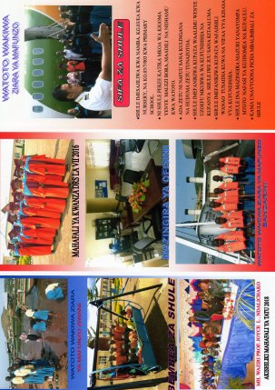

1. Shule ina **mazingira mazuri** kwa kujisomea na yaliyo rafiki kwa afya ya binadamu na wanyama. 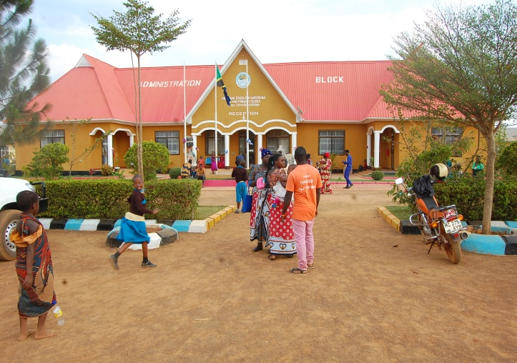

MAZINGIRA YA JENGO LA UTAWALA

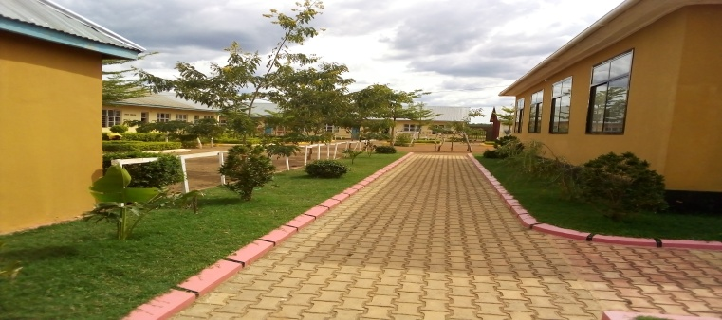

MAZINGIRA YA SHULE

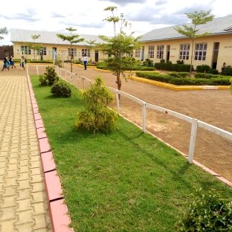

MAZINGIRA YA SHULE

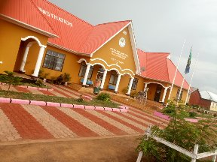

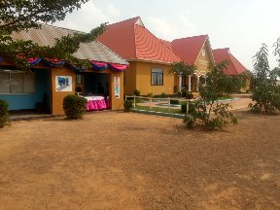

MAZINGIRA YA SHULE

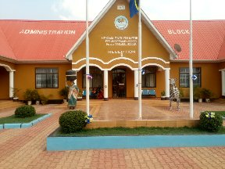

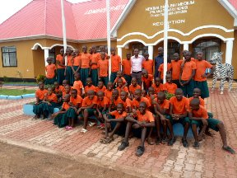

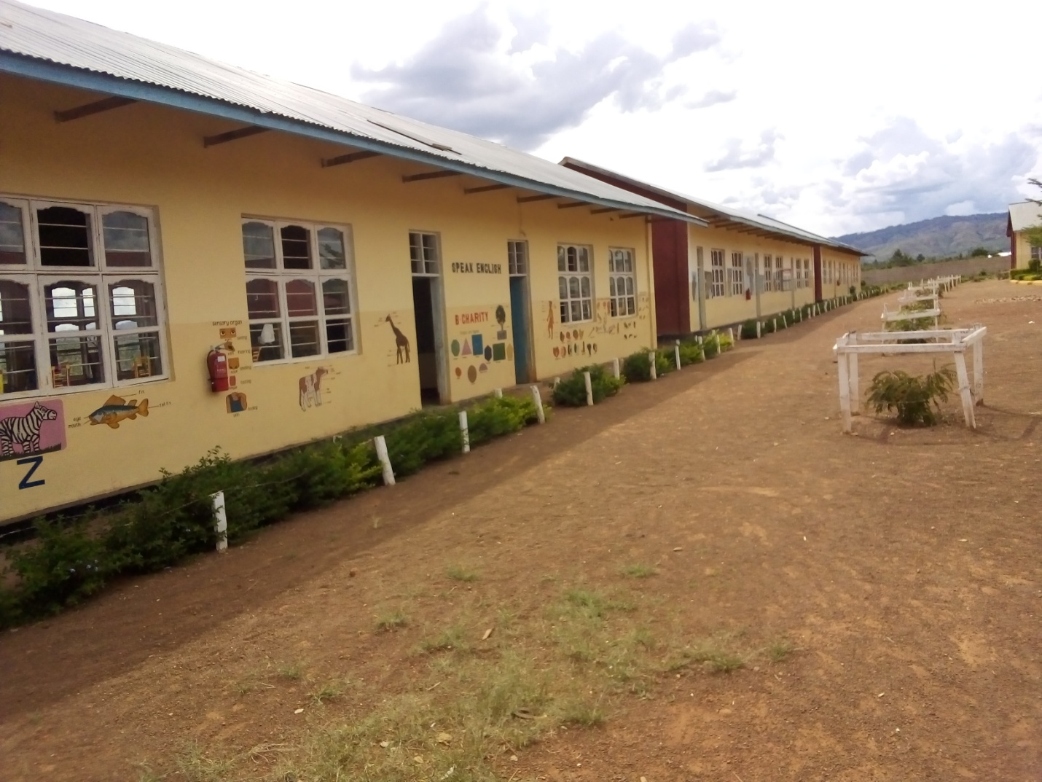

MAZINGIRA YA SHULE

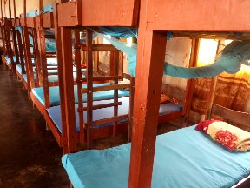

MAZINGIRA YA BWENINI

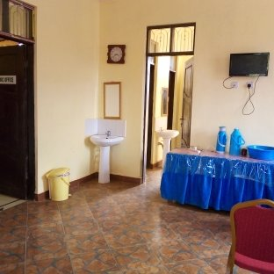

MAZINGIRA YA OFISINI

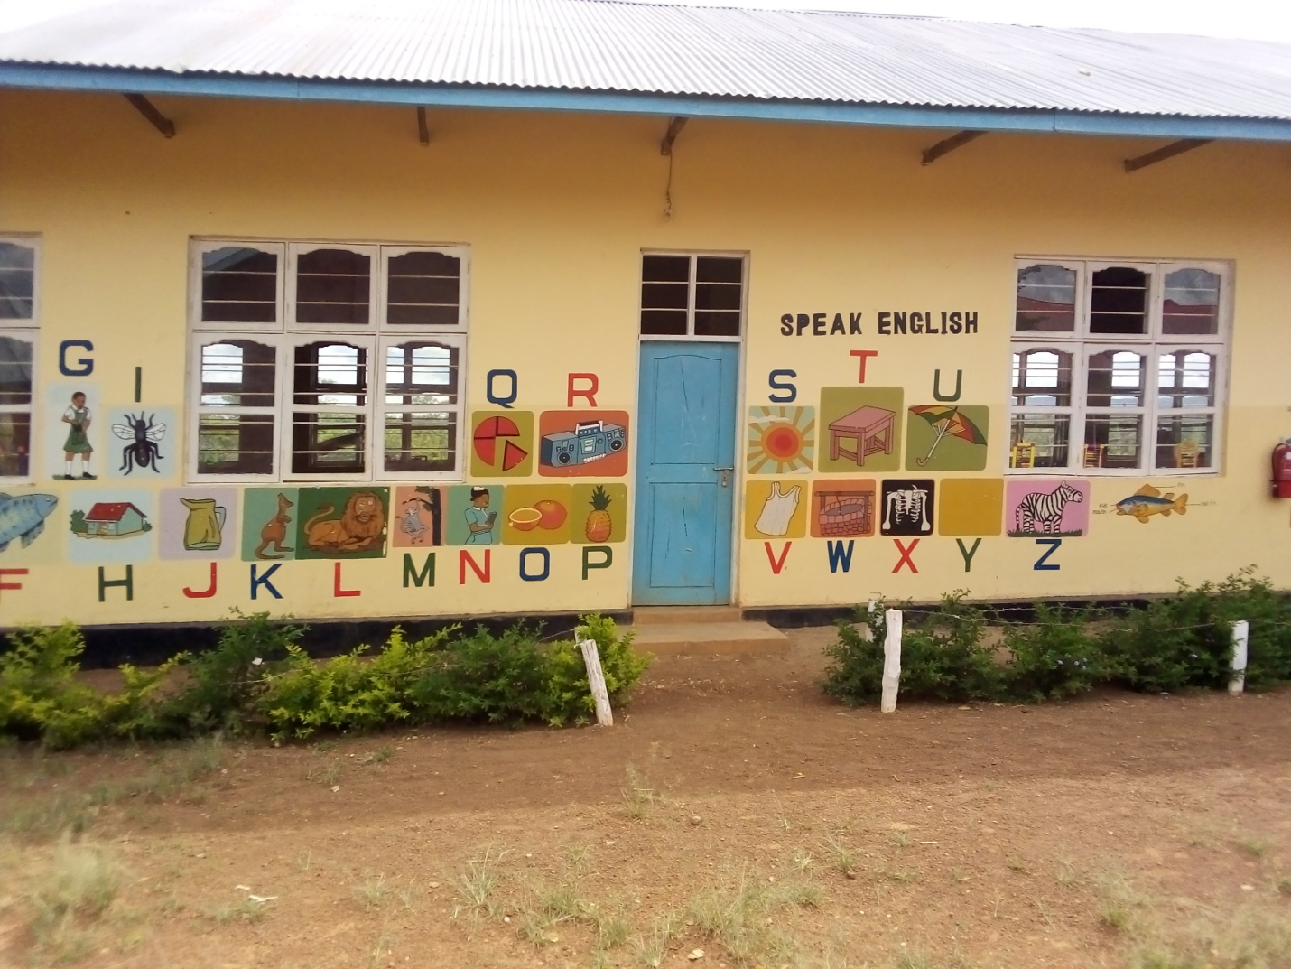

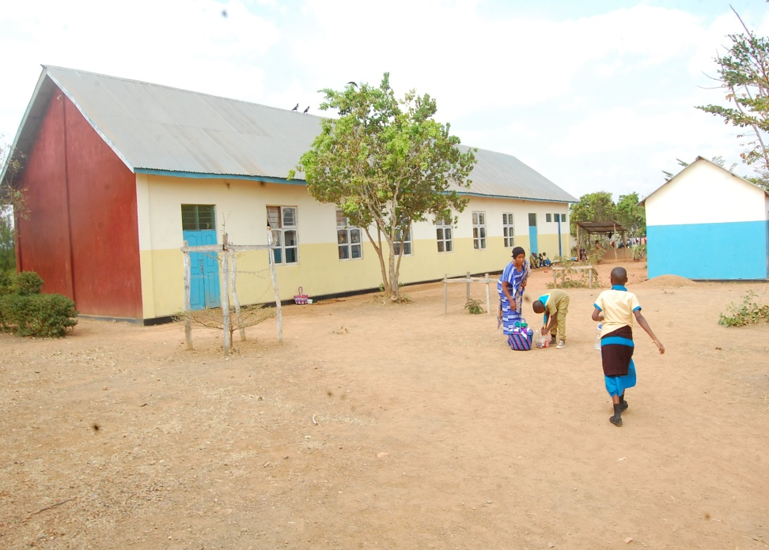

MAZINGIRA YA BWENI MOJAWAPO YA MABWENI YANAYOPATIKANA SHULENI

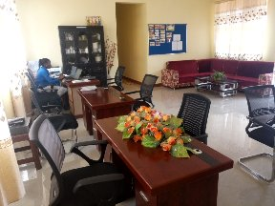

MAZINGIRA YA OFISINI

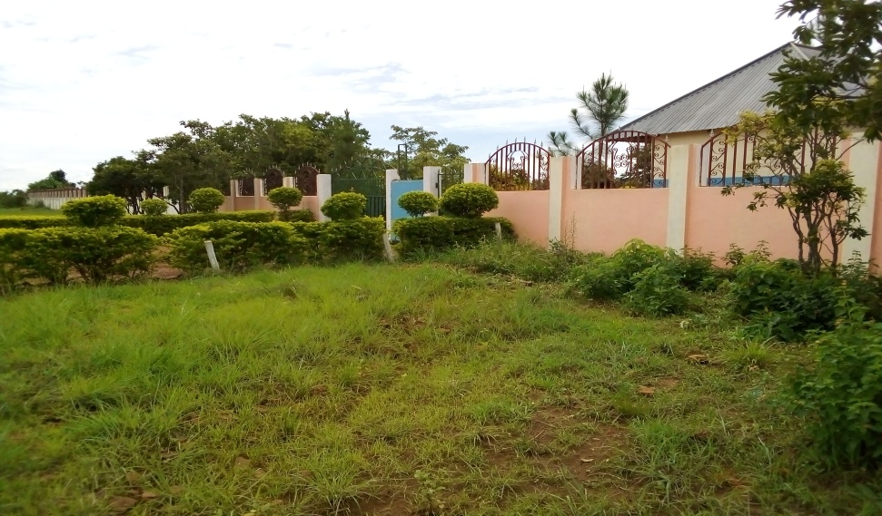

MAENEO YA SHULE KWA NJE YA GETI LA KUINGILIA

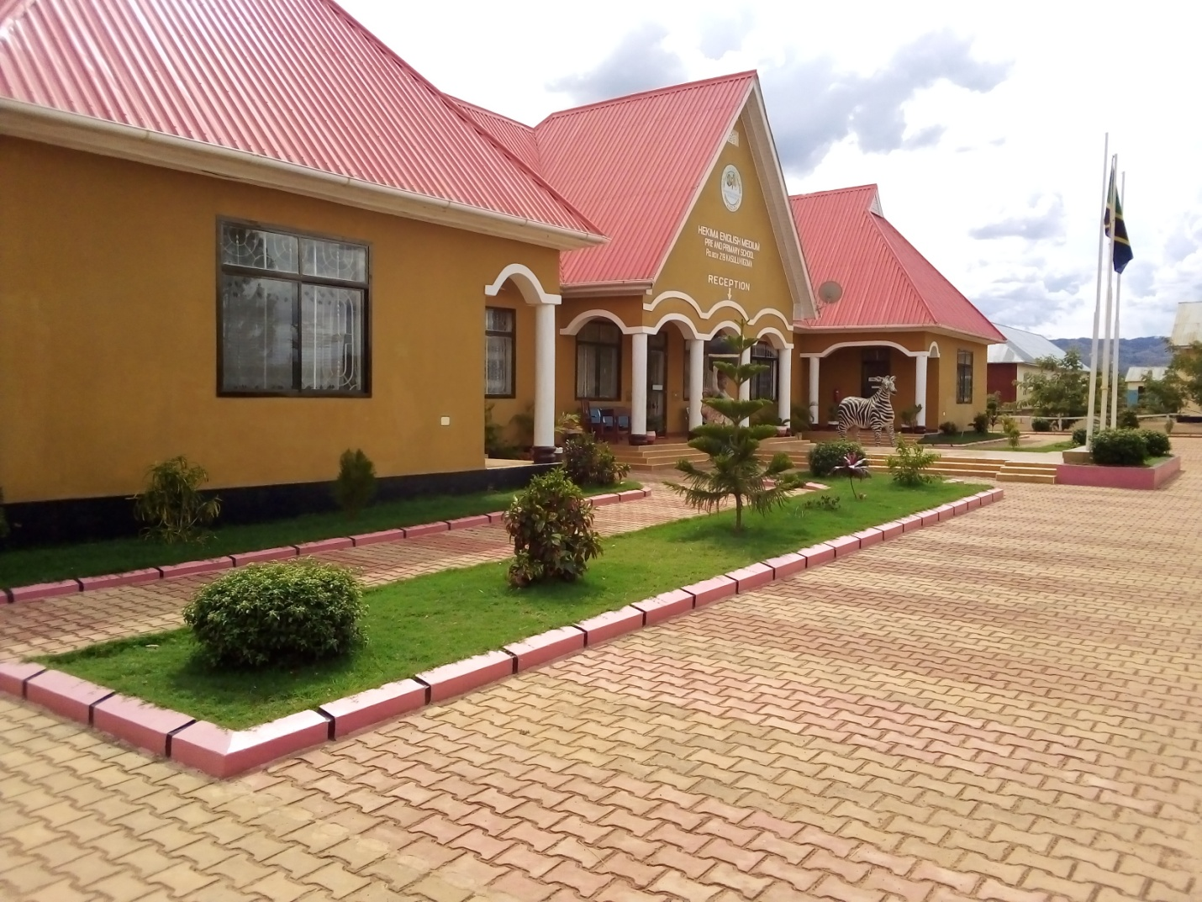

MAZINGIRA YA JENGO LA UTAWALA

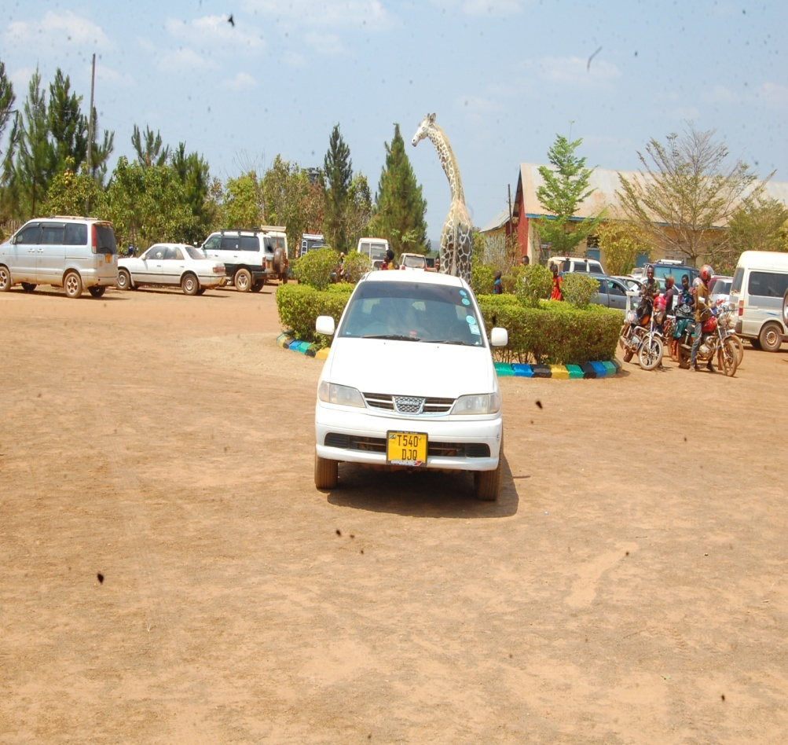

SIKU YA KUFUNGUA SHULE WAZAZI WAKIWAKABIDHISHA WATOTO KWENYE UONGOZI WA SHULE TAYARI KWA KUANZA MASOMO

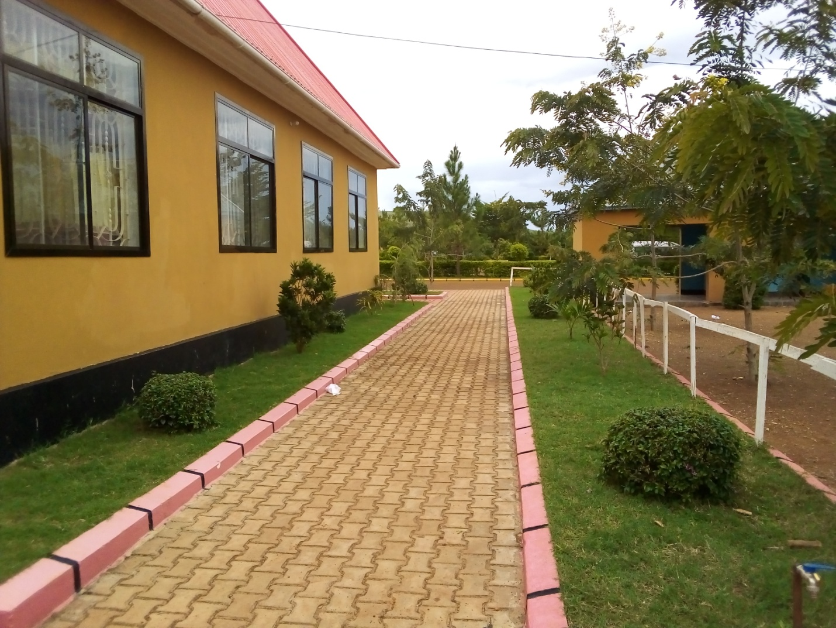

MAZINGIRA YA SHULE

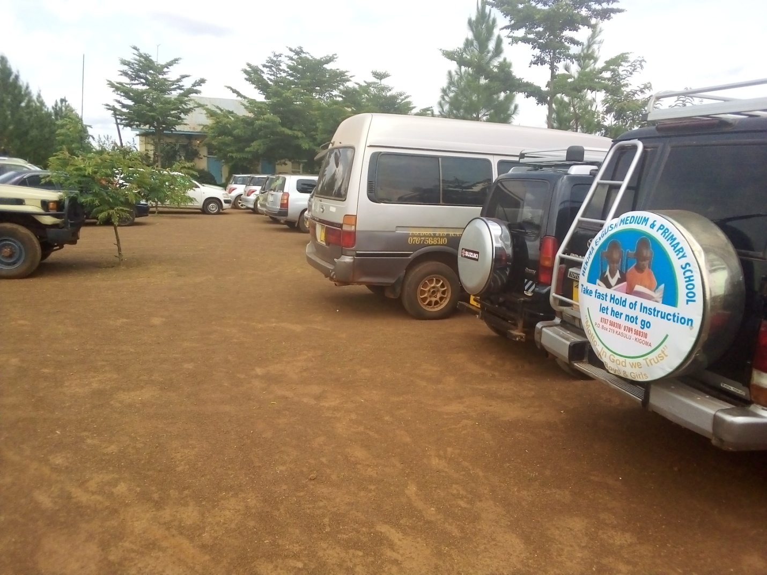

SIKU YA WAZAZI KUTEMBELEA WATOTO WAO

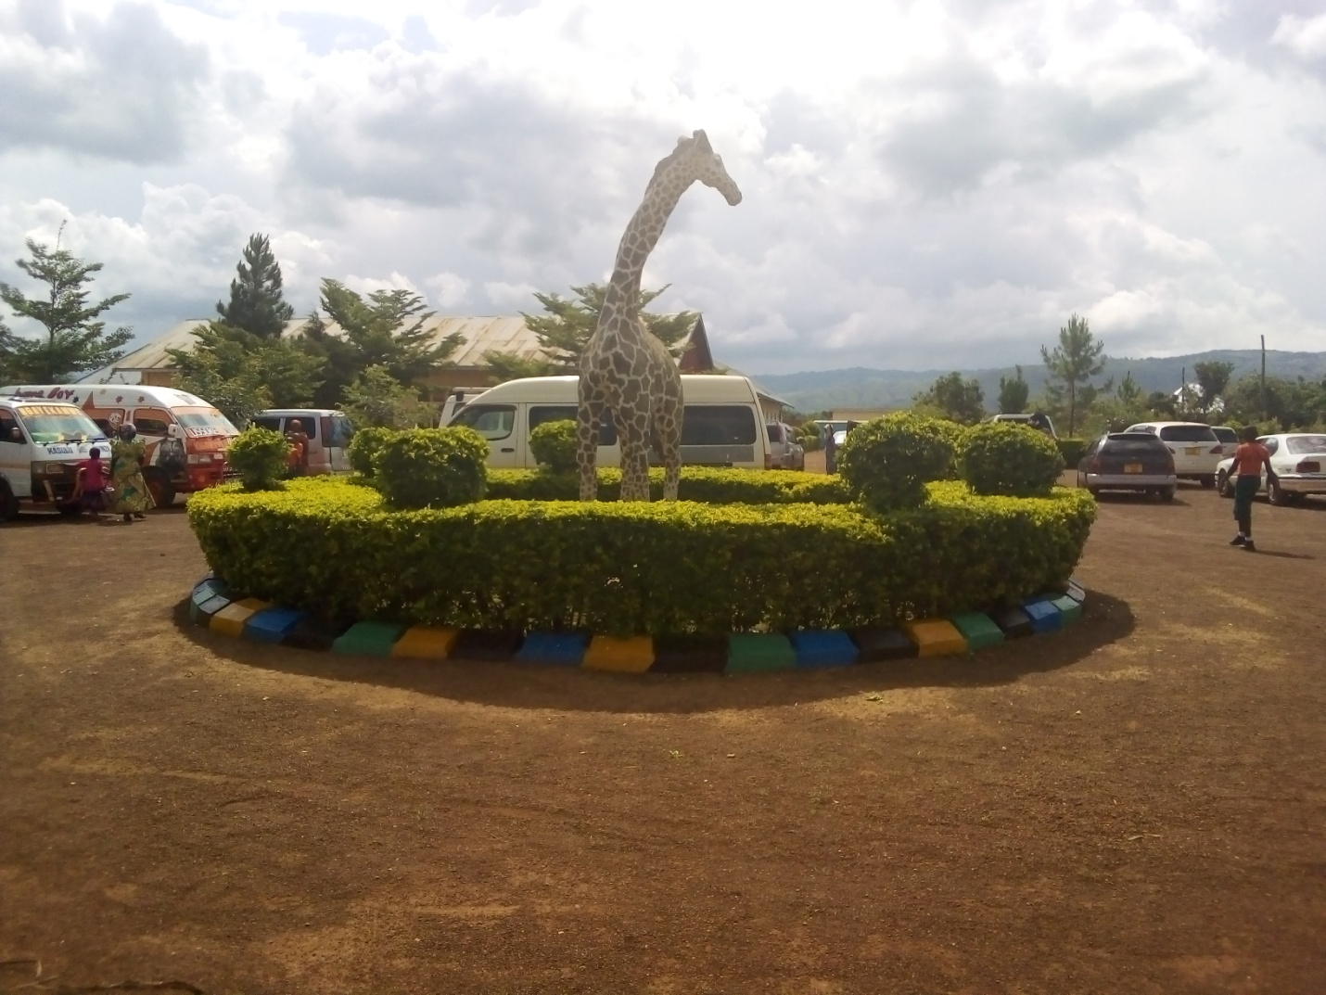

ENEO LA KUEGESHA MAGARI

**Shule ina viwanja vya michezo mbalimbali vikiwemo vya mpira wa miguu na wa pete(netball)Pia shule ina bembea za aina mbalimbali.Lengo ni kuboresha afya ya miili na akili za wanafunzi ili waweze kusoma na kuelewa kwa wepesi.**

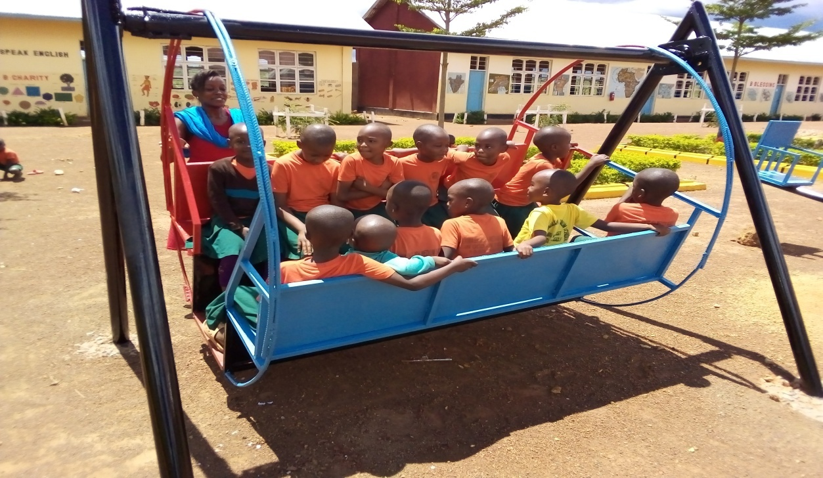

WATOTO NA MWALIMU WAO WAKIBEMBEA PAMOJA KWENYE MOJA YA AINA ZA BEMBEA ZINAZOPATIKANA SHULENI

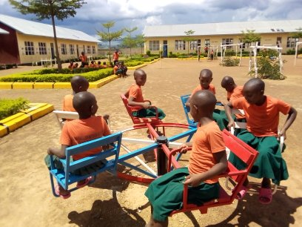

WATOTO WAKIBEMBEA KWENYE AINA MOJAWAPO YA BEMBEA ZINAZOPATIKANA SHULENI

1. Wnafunzi wanapewa STADI ZA MAISHA yaani Elimu ya kujitegemea(E.K) ili kuwawezesha

kuyamudu maisha yao ya sasa na ya baada.

1. Shule inatoa malezi bora kwa watoto wote bila ubaguzi wa aina yoyote ile.
2. Shule ina uongozi thabiti na unaojali kutokana na kuwa na hofu ya Mungu.
3. Shule hufanya ziara za mafunzo kila mwaka(Study Tour)

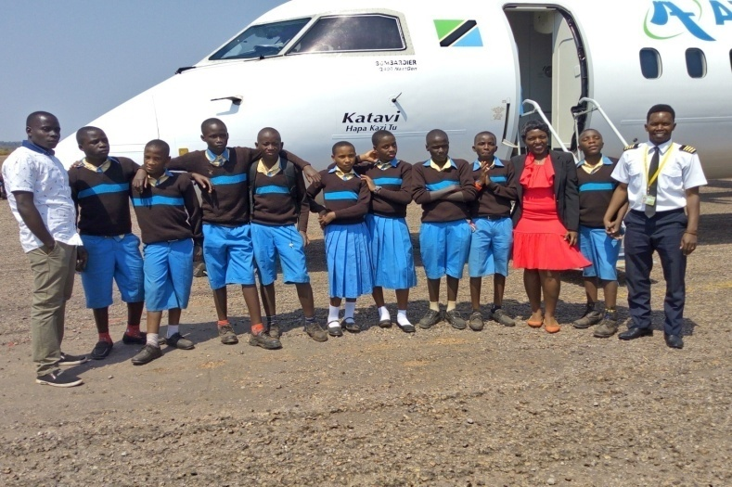

STUDY TOUR

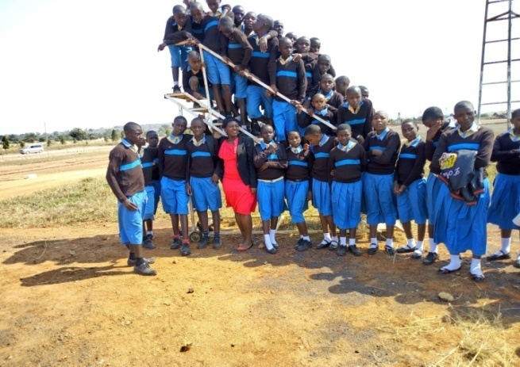

STUDY TOUR

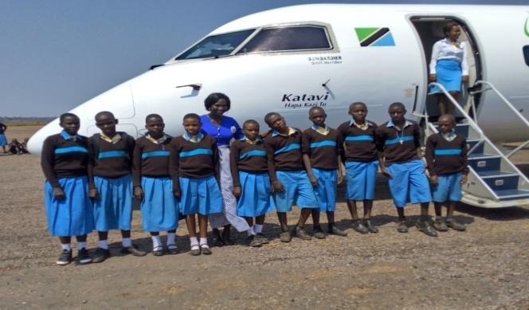

STUDY TOUR

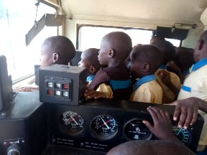

WATOTO WAKIWA NDANI YA KICHWA CHA TRENI WAKIJIFUNZA SEHEMU MBALMBALI ZA INJINI YA TRENI NA JINSI YA KUIWASHA NA KUIZIMA

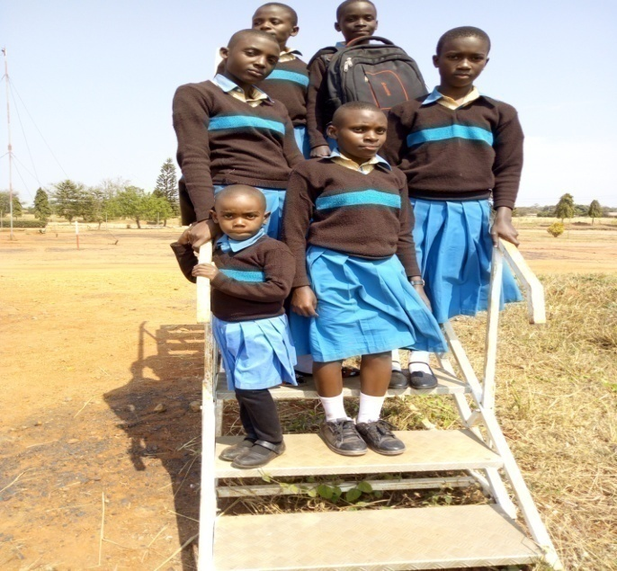

STUDY TOUR

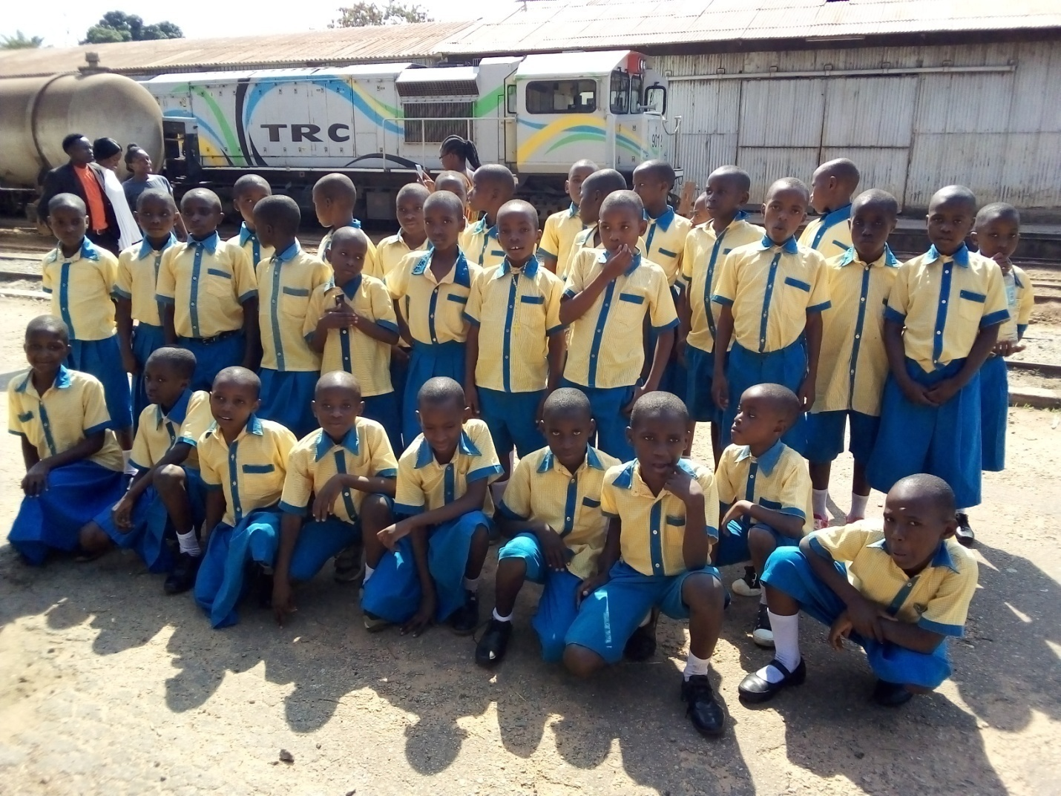

STUDY TOUR

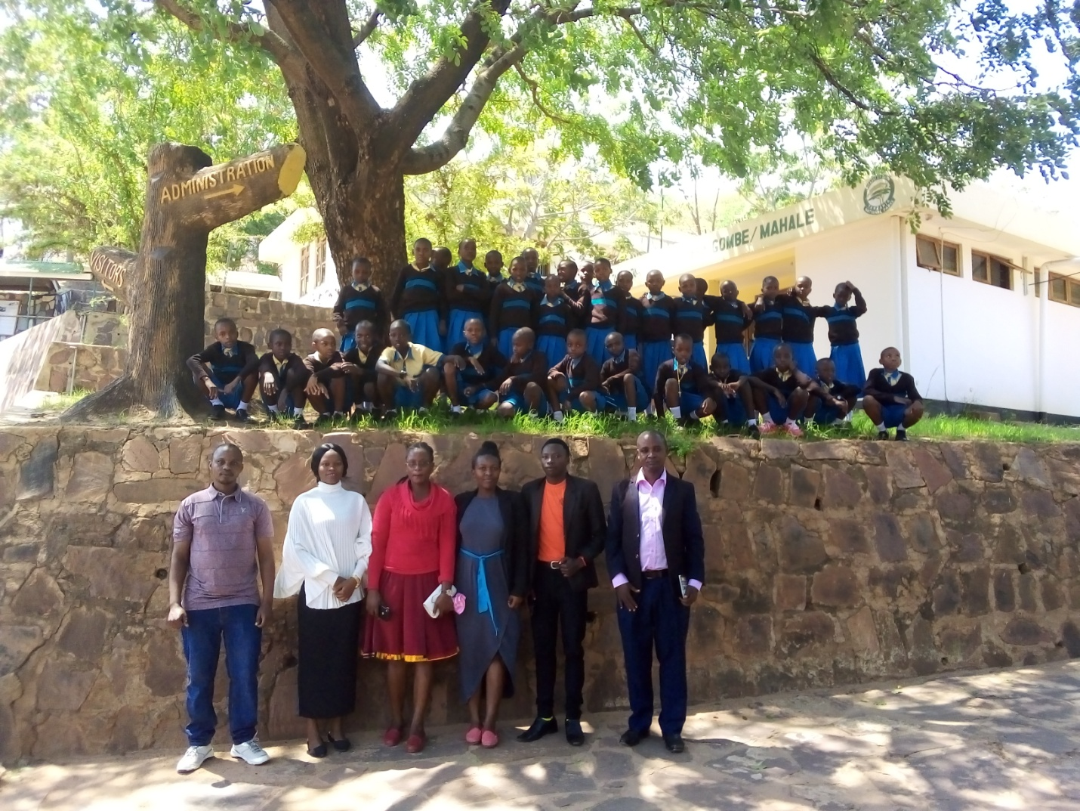

STUDY TOUR MKURUGENZI WA SHULE , WALIMU NA WATOTO WAKIFANYA UT ALII KWA VITENDO. WA KWANZA KULIA ALIYEVAA SUTI NA SHAT JEUPE NDIYE MKURUGENZI WA SHULE

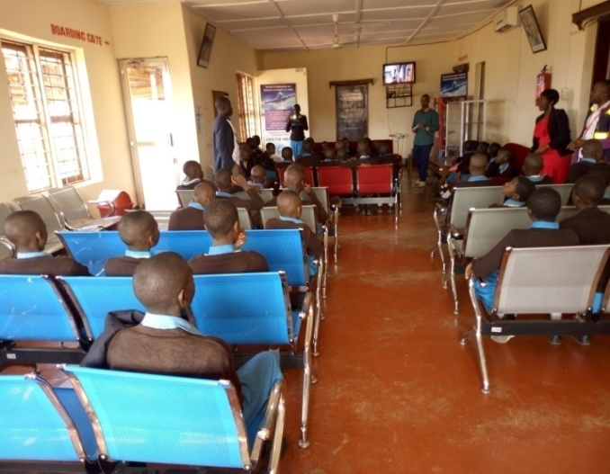

MASOMO YA YA UTALII YAKIENDELEA NDANI YA OFISI ZA GOMBE NATIONAL PARK

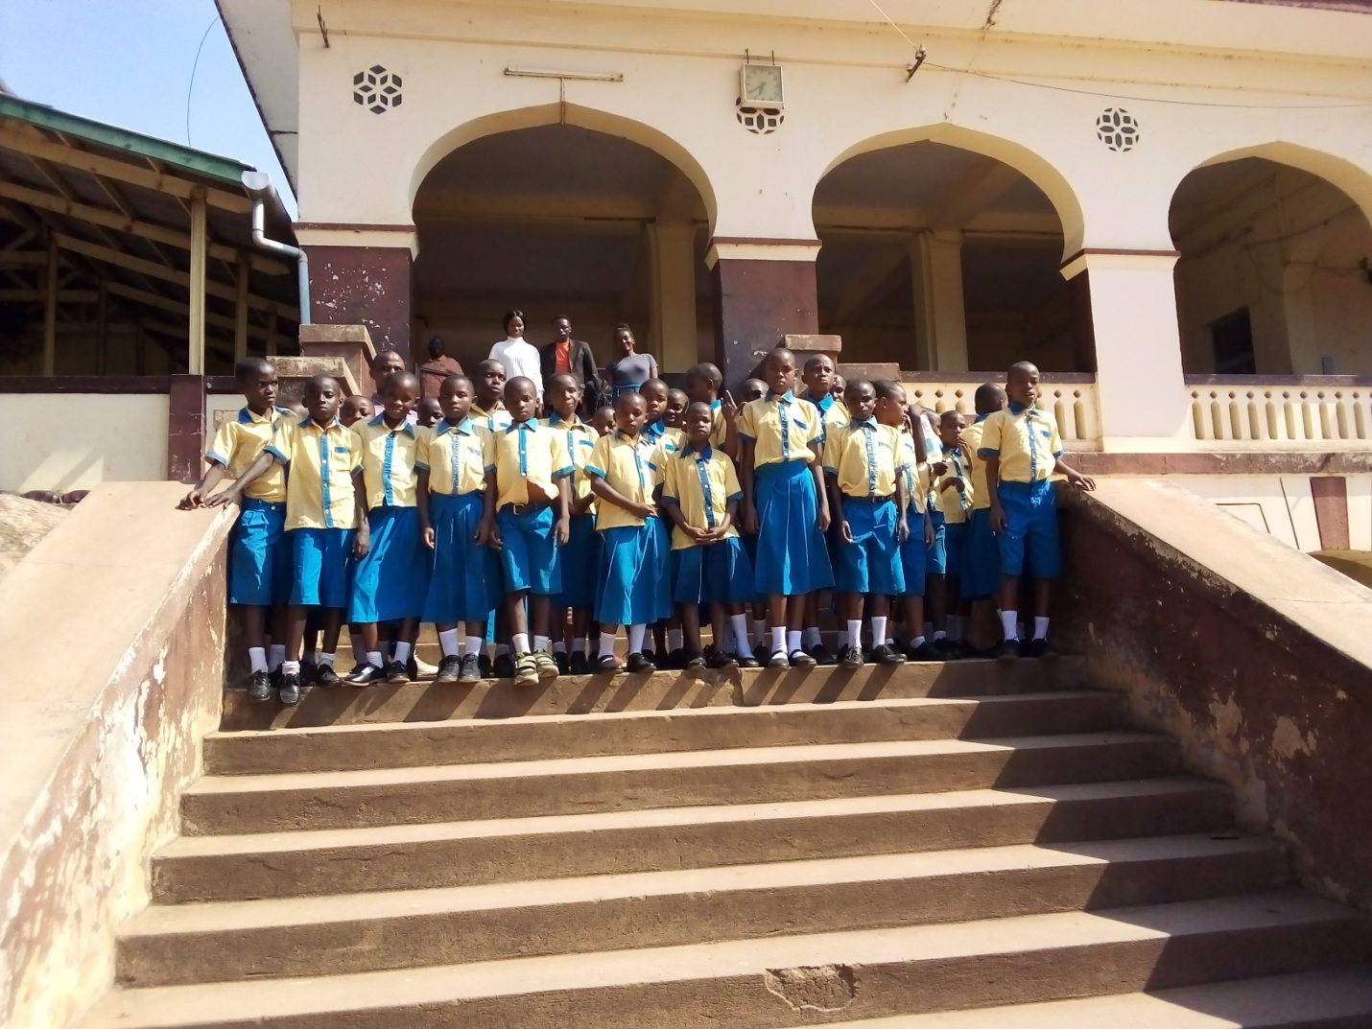

STUDY TOUR WANAFUNZI WAKIWA STESHENI YA KIGOMA WAKIJIFUNZA NAMNA SHIRIKA HILO LA RELI LINAVYOFANYA KAZI ZAKE IKIWA NI PAMOJA NA KUJUA FAIDA, HASARA NA FAIDA ZAKE

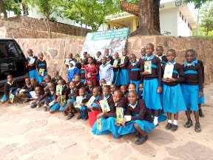

STUDY TOUR WANAFUNZI WAKIWA NJE YA MAZINGIRA YA OFISI ZA GOMBE NATIONAL PARK BAADA YA KUMALIZA MAFUNZO JUU YA HIFADHI HIYO

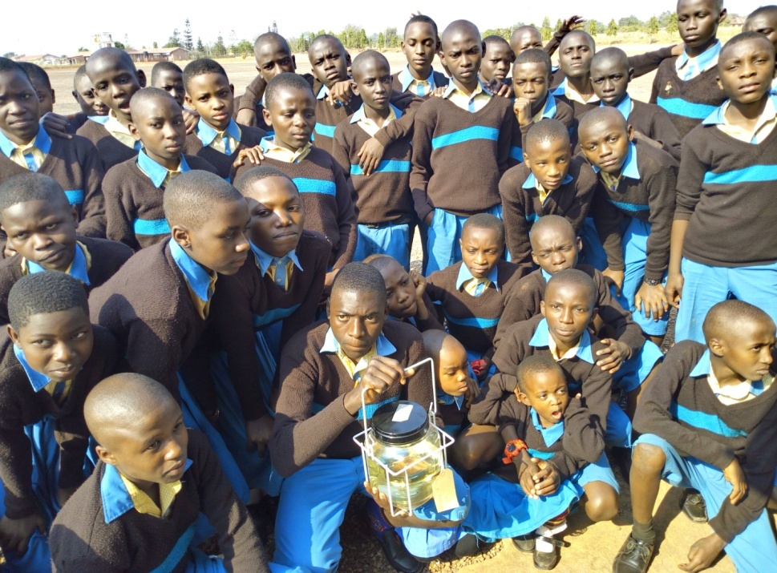

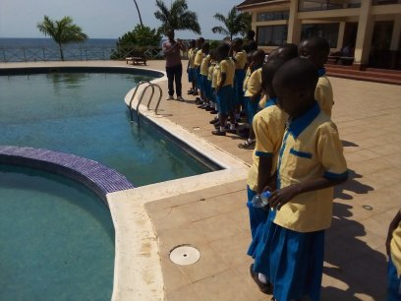

STUDY TOUR WANAFUNZI WAKIWA KATIKA MOJA YA HOTEL KUBWA ZINZOPATIKANA KIGOMA

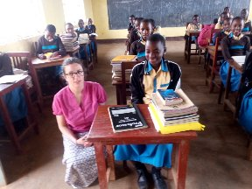

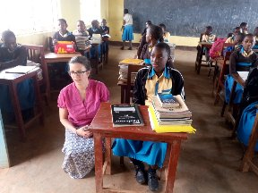

MMOJA WA MARAFIKI ZETU WALIOPO KATIKA NCHI MBALIMBALI DUNIANI ALIYETEMBELEA SHULENI MWAKA 2019

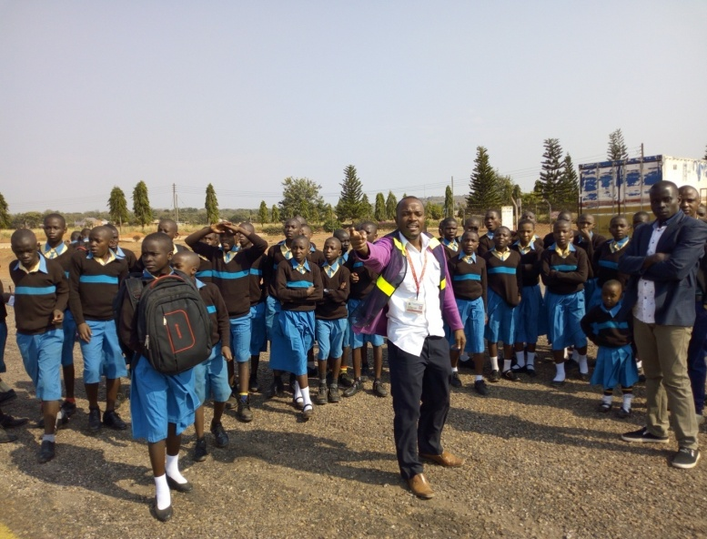

STUDY TOUR WANAFUNZI WAKIFUNDISHWA UTALII KWA VITENDO.

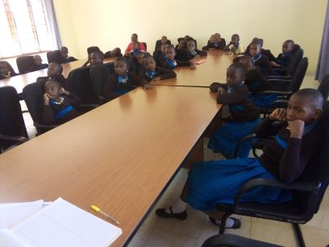

STUDY TOUR WANAFUNZI WAKIFUNDISHWA MAISHA YA SOKWE NA TABIA ZAKE KWA UJUMLA NA FAIDA YA MBUGA YA GOMBE

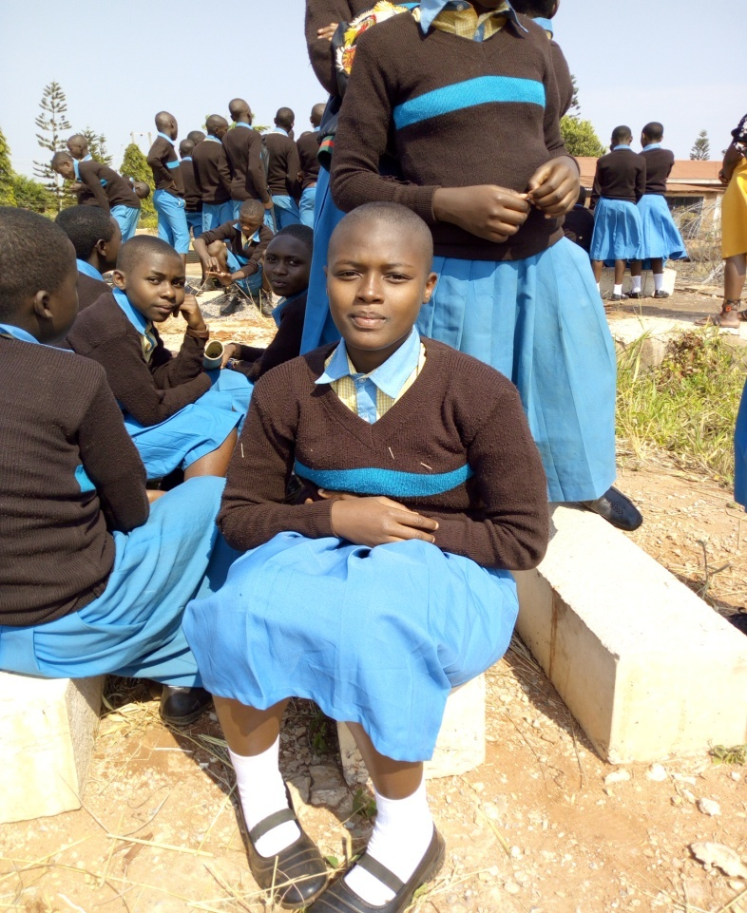

WANAFUNZI WAKIWA STUDY TOUY

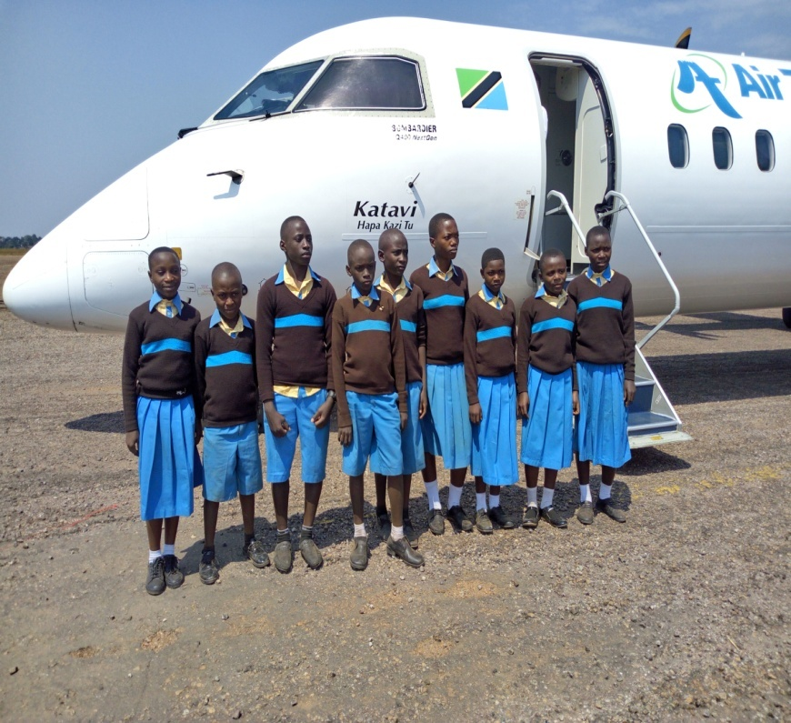

WANAFUNZI WAKIWA STUDY TOUR

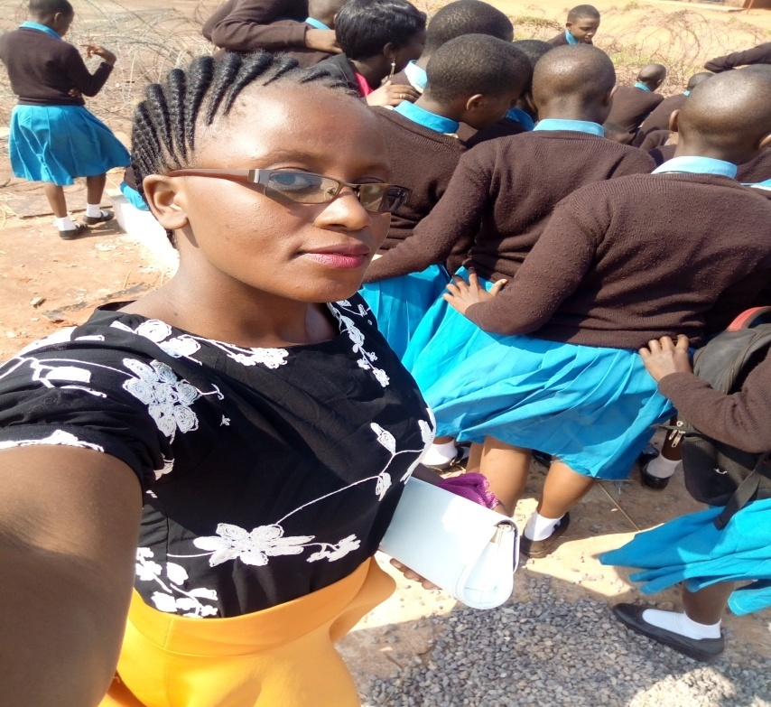

MWALIMU NA WANAFUNZI WAKIWA STUDY TOUR

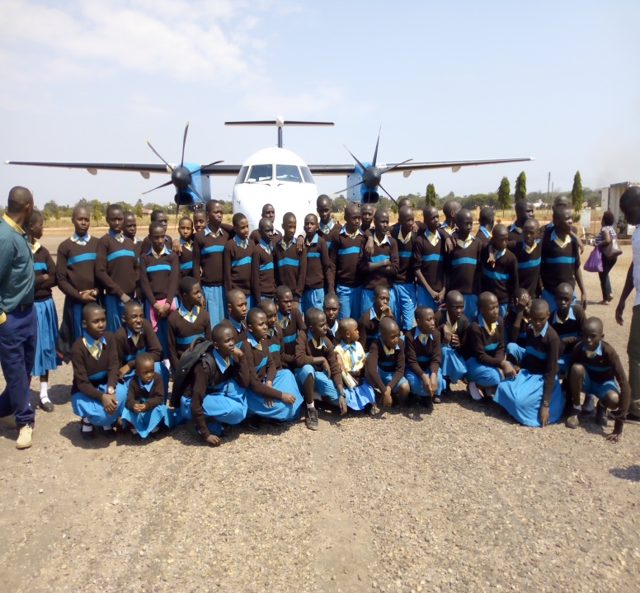

WANAFUNZI WAKIWA STUDY TOUR UWANJA WA NDEGE

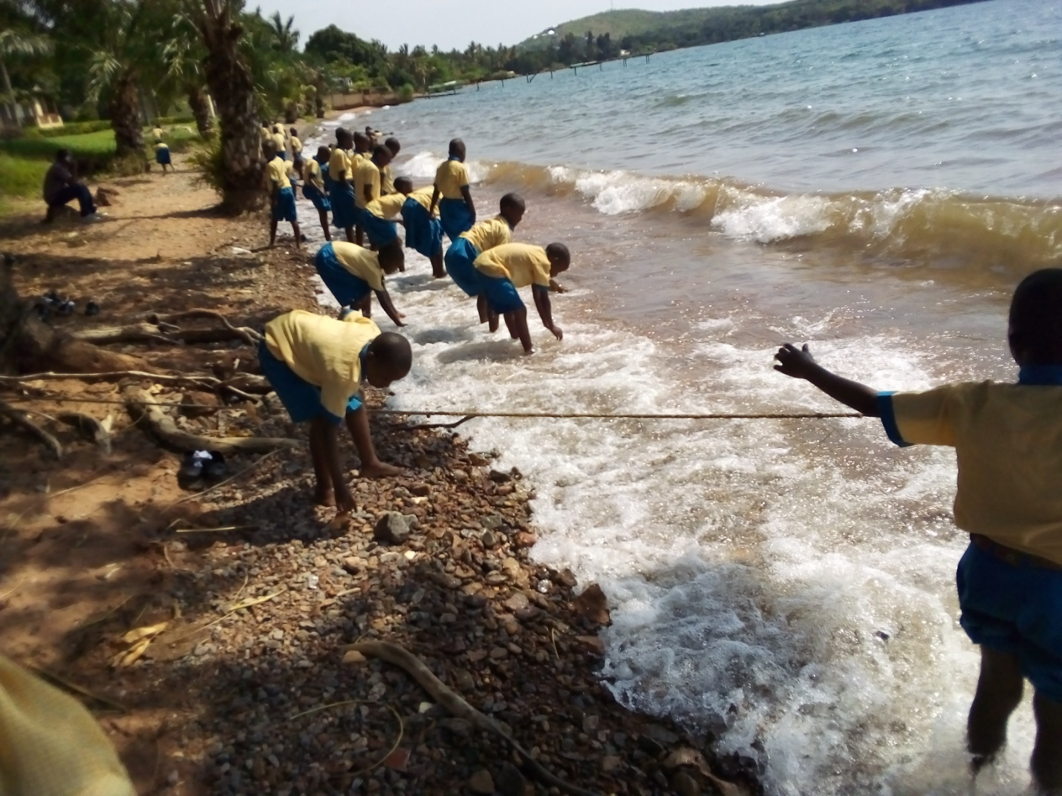

WANAFUNZI WAKIFURAHIA STUDY TOUR KWENYE ZIWA TANGANYIKA KIGOMA

1. Shule ina walimu wenye sifa za ualimu na wenye uzoefu mkubwa
2. Mahafali za HEKIMA ENGLISH MEDIUM PRE & PRIMARY SCHOOL

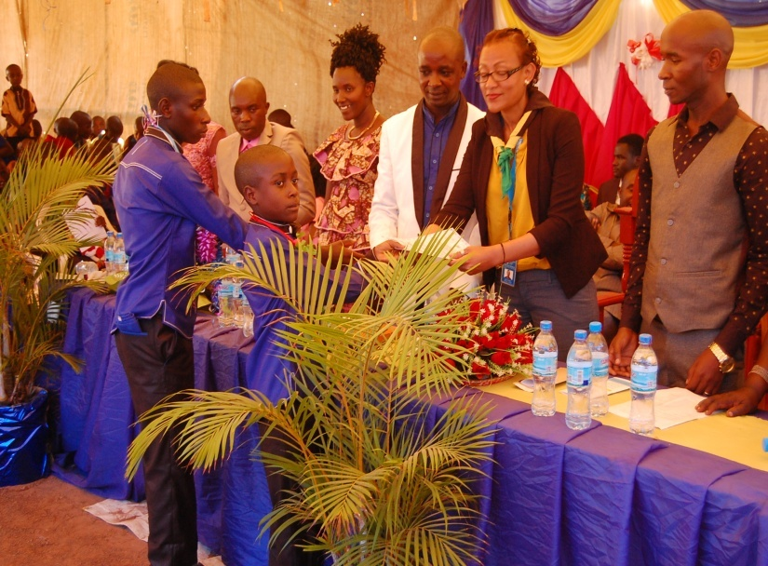

WATOTO WAKIKABIDHIWA VYETI VYAO VYA KUHITIMU DARASA LA SABA 2019

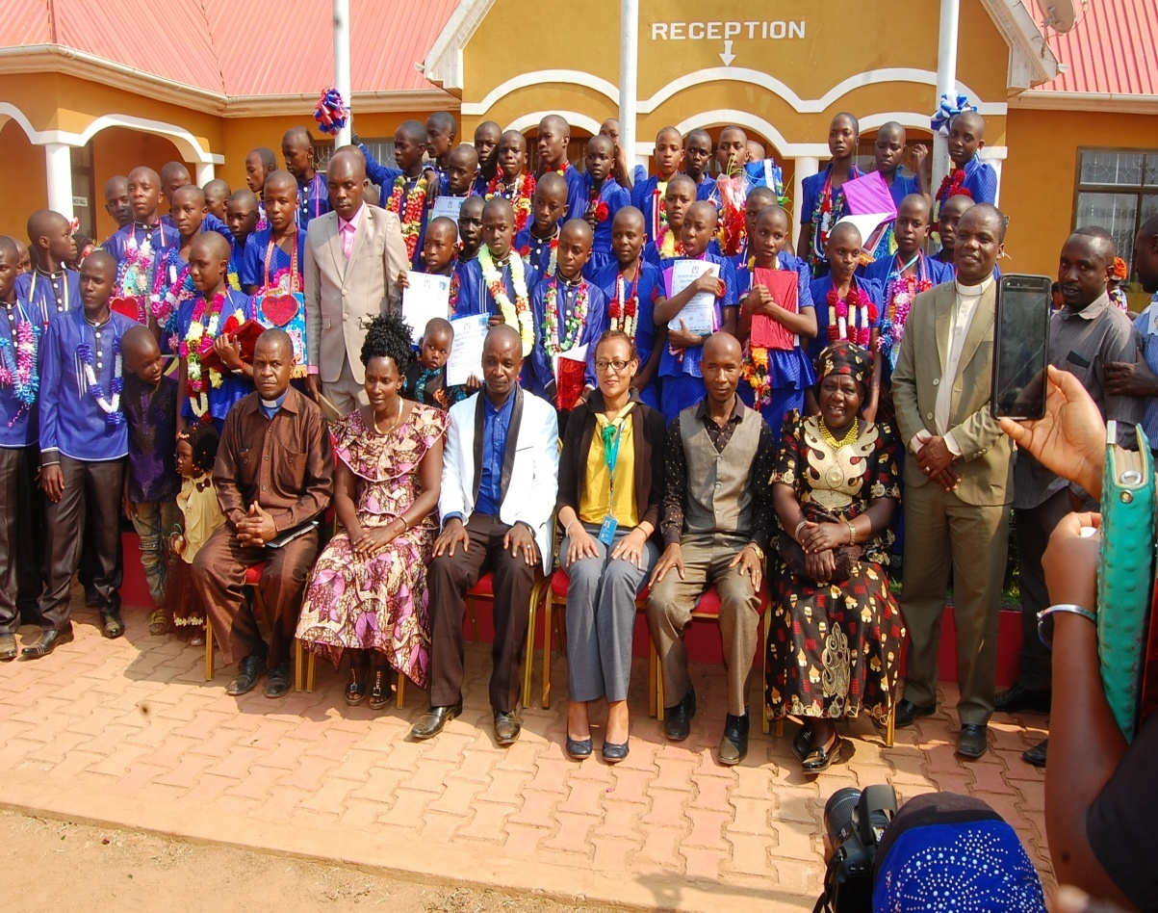

MAHAFALI YA NNE YA DARASA LA SABA 2019 MGENI RASMI MKUU WA SHIRIKA LA UNHCR KASULU

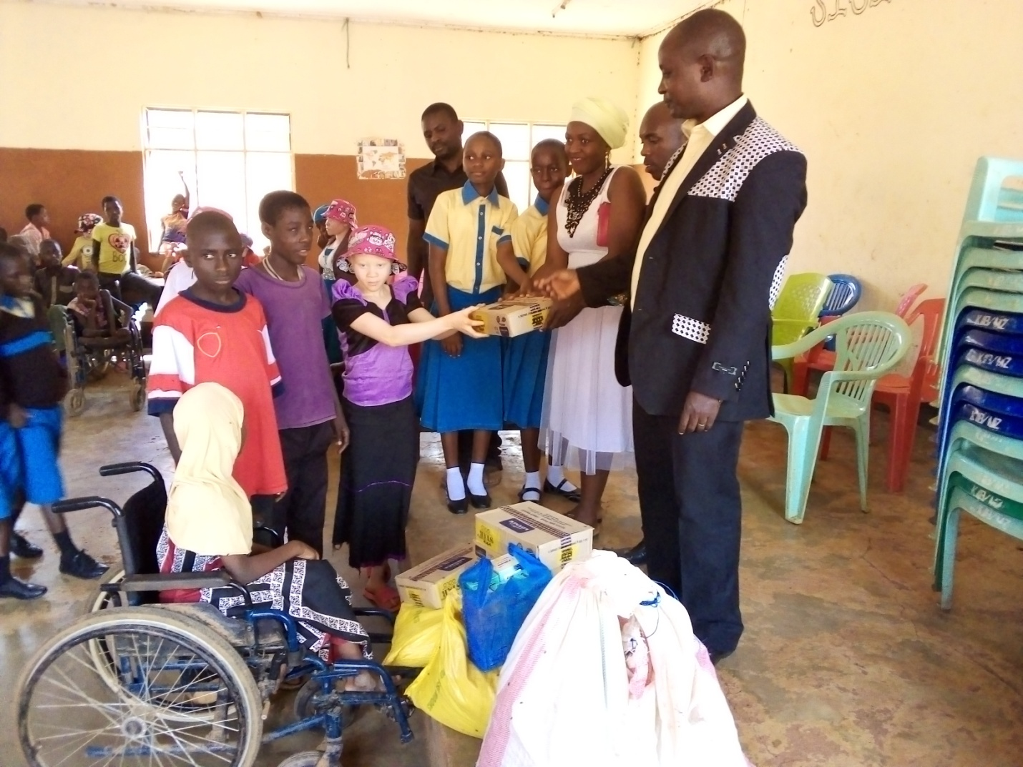

MKURUGENZI WA SHULE ZA HEKIMA AKITOA MISAADA KWA WATOTO WENYE MAHITAJI MAALUMU

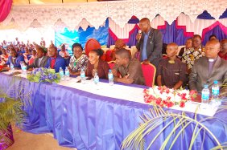

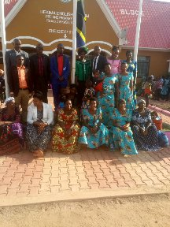

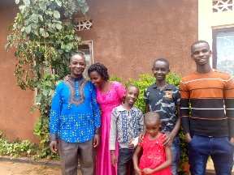

FAMILIA YA MKURUGENZI WA SHULE ZA HEKIMA ENG. MED. PRE & PRIMARY SCHOOL AND HEKIMA SECONDARY SCHOOL

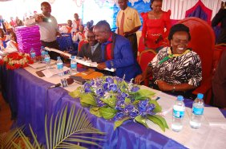

Mh. Prof. Joyce L. Ndalichako akiwa mgeni rasmi katika mahafali ya tatu ya darasa la saba 2018 kwa mara ya pili baada ya kuwa mgeni rasmi mwaka 2016.



**Tunapenda kuwatangazia kuwa ;**

* **Tunapokea wanafunzi wa darasa la kwanza**
* **Tunapokea wanafunzi wa jinsia zote wanaohamia isipokuwa kwa madarasa ya mitihani tu.**
* **Wote mnakaribishwa sana.Fomu zetu zinzpatikana katika maeneo mbalimbali kama ifuatavyo :**
* **Kigoma mjini kwa GIDION RUHAZA**
* **Kasulu mji kwa MKURUGENZI WA SHULE**
* **Kahama mjini kwa**
* **Kwenye Email ya shule** [**hekimaprimaryschool@yahoo.com**](mailto:hekimaprimaryschool@yahoo.com)

**Kwa mawasiliano zaidi wasiliana nasi kwa kupitia simu zifuatazo**

* **Namba ya shule**
* **0767568310**
* **0758976845**
* **0784568310**
* **0627543402**